[该文章中数据和报告结果的完整性被质疑！连云港市第一人民医院论文遭撤稿](https://mp.weixin.qq.com/s?__biz=Mzk1NzgyODkzOQ==&mid=2247487817&idx=1&sn=0ea3fcff1b311c5a49df7acd48c5661b)

[洞察学术](javascript:void(0);)2025-05-03 10:30:57澳大利亚

# 近日，一篇发表在Bioengineered (2022)期刊上的标题为"Homeodomain-containing gene 10 contributed to breast cancer malignant behaviors by activating Interleukin-6/Janus kinase 2/Signal transducer and activator of transcription 3 pathway“同源结构域基因10通过激活白细胞介素-6/Janus激酶2/信号转导和转录激活因子3通路促进乳腺癌恶性行为(doi: 10.1080/21655979.2021.2016088)的研究论文被知名学者Indigofera tanganyikensis指出缺乏有关参与这项研究的患者的详细信息（收集的乳腺癌组织类型、组织收集时间和批准号）等问题。该论文由来自连云港市第一人民医院乳腺外科的作者Jun Shen , Meng Wang , Fan Li , Huanhuan Yan , Jun Zhou共同完成。

# 通讯作者：Jun Zhou(连云港市第一人民医院乳腺外科)

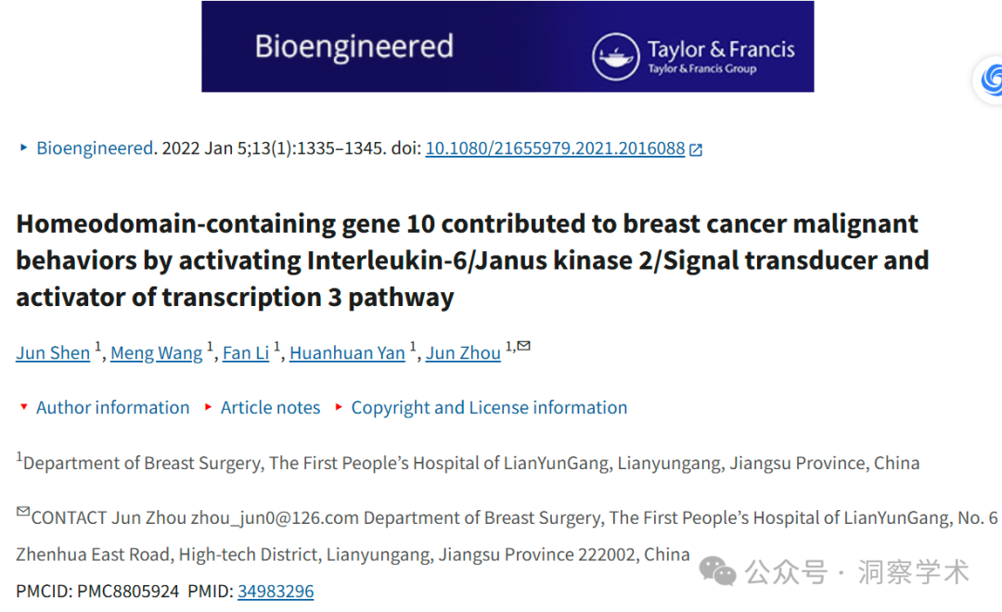

**2022年3月Indigofera tanganyikensis在pubpeer上对该论文提出以下质疑：**

缺乏有关参与这项研究的患者的详细信息（收集的乳腺癌组织类型、组织收集时间和批准号），以及许多方法的基本细节（qRT-PCR 引物序列、二抗和用于读取蛋白质印迹中的 ECL 信号的仪器等）。

作者能否提供这些信息？

此外，细胞活力数据看起来相当惊人。细胞真的从死亡中苏醒了吗？

许多 Bioengineerreed 论文的共同点是，其他 Bioenginereed 论文被无缘无故地引用。这些引用通常按顺序排列，并且来自同一期刊 (2021; 12)，这绝非巧合。

图 2f 中的几张显微照片的呈现存在错误。

关于这篇论文，最后一个值得担忧的原因是，这项相当全面的研究竟然没有资金支持。这种情况非常罕见，但在我们之前发现的众多来自中国的伪造造假论文中，这种情况很常见。

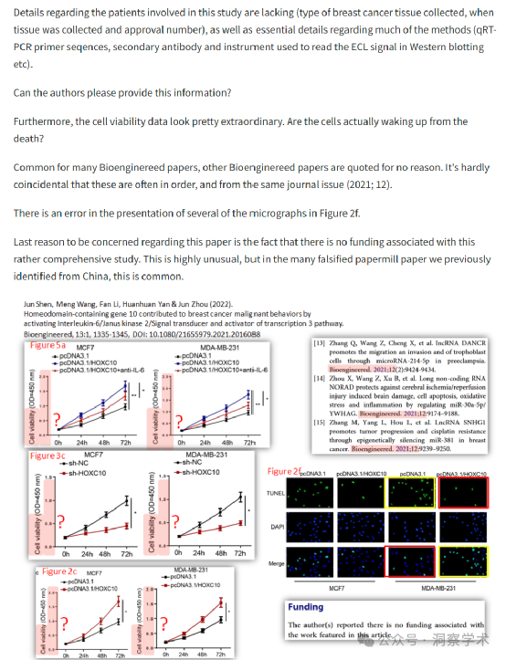

**2025年5月Gerris caucasicus在pubpeer上发表评论：**

**撤回**，2025 年 4 月 23 日：https://doi.org/10.1080/21655979.2025.2491945

我们，《生物工程》杂志的编辑和出版商，撤回了以下文章：

Shen, J., Wang, M., Li, F., Yan, H., & Zhou, J. (2022). 同源域基因10通过激活白细胞介素-6/Janus激酶2/信号转导和转录激活因子3通路促进乳腺癌恶性行为。《生物工程》，13(1)，1335–1345。https ://doi.org/10.1080/21655979.2021.2016088

自发表以来，人们对该文章中数据和报告结果的完整性提出了严重质疑。当被要求解释时，作者并未提供原始数据或任何必要的支持信息。鉴于验证已发表作品的有效性是学术记录完整性的核心，我们决定撤回该文章。我们已通知此出版物中列出的通讯作者。

我们的决策是根据我们的编辑政策和 COPE 指南做出的。

撤回的文章将保留在线以维护学术记录，但每页都会加盖数字水印“撤回”。

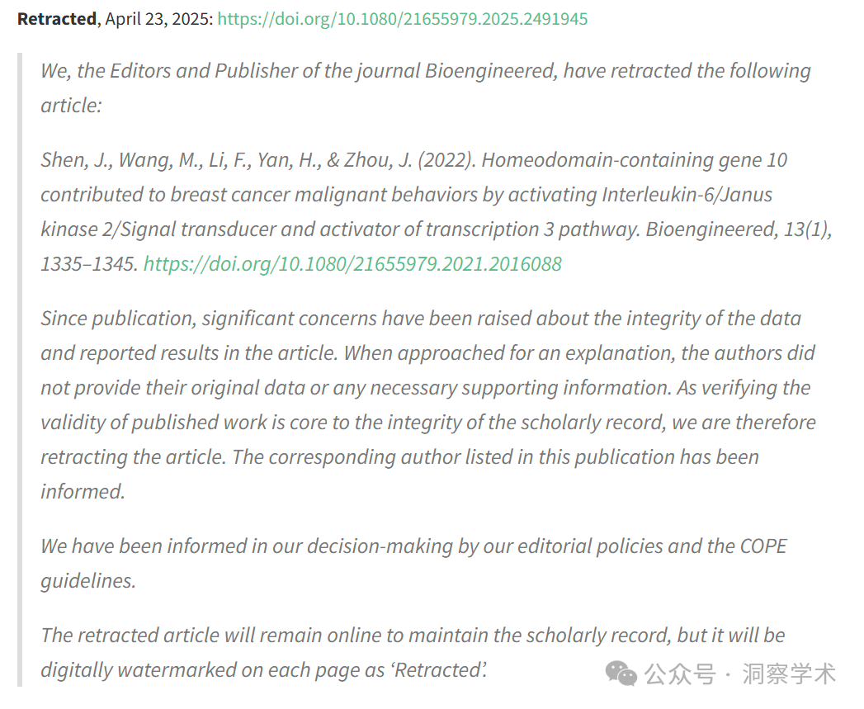

信息链接：

https://pmc.ncbi.nlm.nih.gov/articles/PMC8805924/

https://pubpeer.com/publications/62C8BA2C0745261E534B50BD13C2EB#0

免责声明：

本文所涉及的人名、单位等中文名均为音译，或任何论文相关信息均来自公开的学术网站和相关资料。力求内容准确可靠，但无法对其完整性、真实性或时效性作出绝对保证，仅供学术参考。如发现内容存在问题或有纰漏之处，请及通过私信联系我们(QQ: 3926830335)，以便及时核实和修正。